Преподаватель: Авельцев Р.А.
гр. 2ТМ 05.10.2020
МДК.01.01 Устройство автомобилей
Тема: Приборы системы смазки

Образовательная цель: формирование у студентов понятия о устройстве и работе приборов системы смазки двигателей автомобилей.
Воспитательная цель: развитие познавательных интересов студентов.
Развивающая цель: развитие у студентов интереса к выбранной специальности, аналитического и логического мышления.
План
- Масляный насос.
- Масляные фильтры.
- Система вентиляции картера двигателя.
- Неисправности системы смазки.

- Масляный насос.
Насосы предназначены для подачи масла под давлением к наиболее нагруженным поверхностям и к приборам его очистки и охлаждения. На автомобильных двигателях распространение получили одно - и двухсекционные шестеренные масляные насосы, т. е. насосы, имеющие одну или две пары зубчатых колес. Они отличаются простотой устройства, малым числом дета-лей, надежностью работы и равномерностью подачи масла.

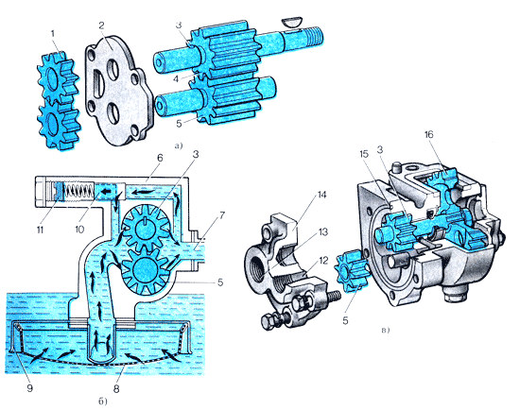
Рис. 1 Масляный насос:
а - двухсекционный, б - односекционный, 1 - ведущая шестерня радиаторной секции, 2 - проставка, 3 - ведущий вал, 4 - ведущая шестерня основной секции, 5 - ведомая шестерня основной секции, 6 - корпус, 7 – нагне-тательный канал, 8 - сетка маслоприемника, 9 - маслоприемники, 10 - редукционный клапан, 11 - регулировочный винт, 12 - выходное отверстие, 13 - впускной отверстие, 14 - крышка, 15 - корпус, 16 - шестерня привода насоса.

Шестеренные масляные насосы устанавливают в поддоне (двигатели автомобилей ГАЗ-24-10 «Волга», МАЗ-5335, КамАЗ-5320 и др.) или снаружи блока цилиндров (двигатели автомобилей ГАЗ-53-12, ЗИЛ-431410 и др.).
Масляный насос (двигателя автомобиля ЗИЛ-431410) приводится в движение зубчатым колесом, расположенным на заднем конце распреде-лительного вала и входящим в зацепление с колесом, кото-рое установлено на промежуточном валу. Выступ промежуточного вала входит в паз вала 5 (рис. 51, а) масляного насоса, а в паз промежуточного вала на верхнем конце входит выступ валика распределителя системы зажигания.
Шестеренный масляный насос работает следующим образом: масло, которое поступает через входной канал, заполняет полости, ограниченные боковыми поверхностями каждого из двух смежных зубьев шестерен 4 и 5 и внутренней поверхностью корпуса насоса. Во время вращения шестерен их зубы перемещают масло до выходного канала 12, вызывая в нем повышенное давление и тем самым обеспечивая подачу масла в каналы и трубопроводы системы смазки.
Давление, которое развивает насос, ограничивает редукционный клапан 10. Если давление превышает установленные пределы, сила давления масла на клапан будет больше силы упругости его пружины клапан отойдет от седла и пропустит часть масла из выходного канала насоса обратно в его входной канал. В двигателе ЗМЗ-53 двухсекционный масляный насос шестеренного типа прикреплен снаружи к верхней части картера двигателя с левой стороны. Он приводится в действие вместе с валиком распределителя системы зажигания от распределительного зала двигателя.
Верхняя секция масляного насоса нагнетает масло в горизонтальную масляную магистраль, расположенную продольно в верхней части картера с правой стороны.
От нижней секции насоса масло по каналам в картере и внешнем маслопровода поступает в центробежного очистителя масла с реактивным приводом (центрифуги), а оттуда сливается в поддон картера, смазывая при этом распределительные шестерни.
С масляной магистрали под давлением масло поступает к коренным и шатунным вкладышам коленчатого вала, втулкам распределительного вала и осей коромысел. Зеркало цилиндров, втулки верхних головок шатунов, стержни клапанов толкатели и кулачки распределительного вала смазываются разбрызгиванием. Привод и шестерни распределителя смазываются маслом, поступающей из полости, размещенной между пятой шейкой распределительного вала и заглушкой блока цилиндров.
Масляный насос даже при худших условиях эксплуатации обеспечивает необходимое давление в системе. Если масло не прогреть, давление будет выше допустимого, поэтому в системе смазки установлены предохранительные клапаны, ограничивающие давление масла.
Редукционный клапан верхней секции насоса, установленный в переднем конце магистрали, регулирует давление в пределах 0,25 ... 0,40 МПа (2,5 - 4,0 кгс / см²) при средней скорости автомобиля. С повышением давления клапан пропускает масло в картер.
Редукционный клапан нижней секции насоса отрегулировано на давление 0,35 ... 0,40 МПа (3,5 ... 4,0 кгс / см²); с повышением давления масло циркулирует внутрь насоса. Параллельно главной масляной магистрали включается масляный радиатор, расположенный перед радиатором системы охлаждения.
В двигателях автомобилей ЗМЗ-53 и ГАЗ-24 подводная трубка радиатора с краном и предохранительным клапаном соединена с масляной магистралью, а отводная - с поддоном, куда сливается охлажденное масло. Масляный радиатор включается краном во время работы двигателя в тяжелых условиях (высокая температура окружающего воздуха, неудовлетворительная дорога, значительная скорость движения) и отключается в холодное время года.
Предохранительный клапан, который установлен перед краном, перекрывает путь маслу в радиатор, если давление в системе ниже 0,1 Мпа
(1 кгс / см²).
В системе смазки двигателя ЗИЛ-130 масло подается под давлением к коренным и шатунным подшипникам коленчатого вала, подшипников распределительного вала, к опорам промежуточного валика привода распределителя системы зажигания, к масляного насоса и толкателей. Втулки коромысел смазывает пульсирующая струя масла. Остальные трущиееся поверхности деталей смазывается разбрызгиванием и самотеком.
С поддона картера масло через приемник засасывается в двухсекционный шестеренный насос 3, который закреплен снаружи к верхней части картера с правой стороны. Насос приводится в действие от распределительного вала через промежуточный валик. Верхняя секция насоса подает масло в систему смазки двигателя, а нижняя - в масляный радиатор.

- Масляные фильтры.
На автомобильных двигателях могут устанавливаться полнопоточные и центробежные фильтры очистки масла. От качества очистки масла во многом зависит моторесурс двигателя.
Полнопоточный (пропускающий весь поток масла от насоса) фильтр устанавливается на легковых автомобилях. В нижней части фильтра установлен перепускной клапан, через который масло поступает в систему смазки при загрязнении фильтра.

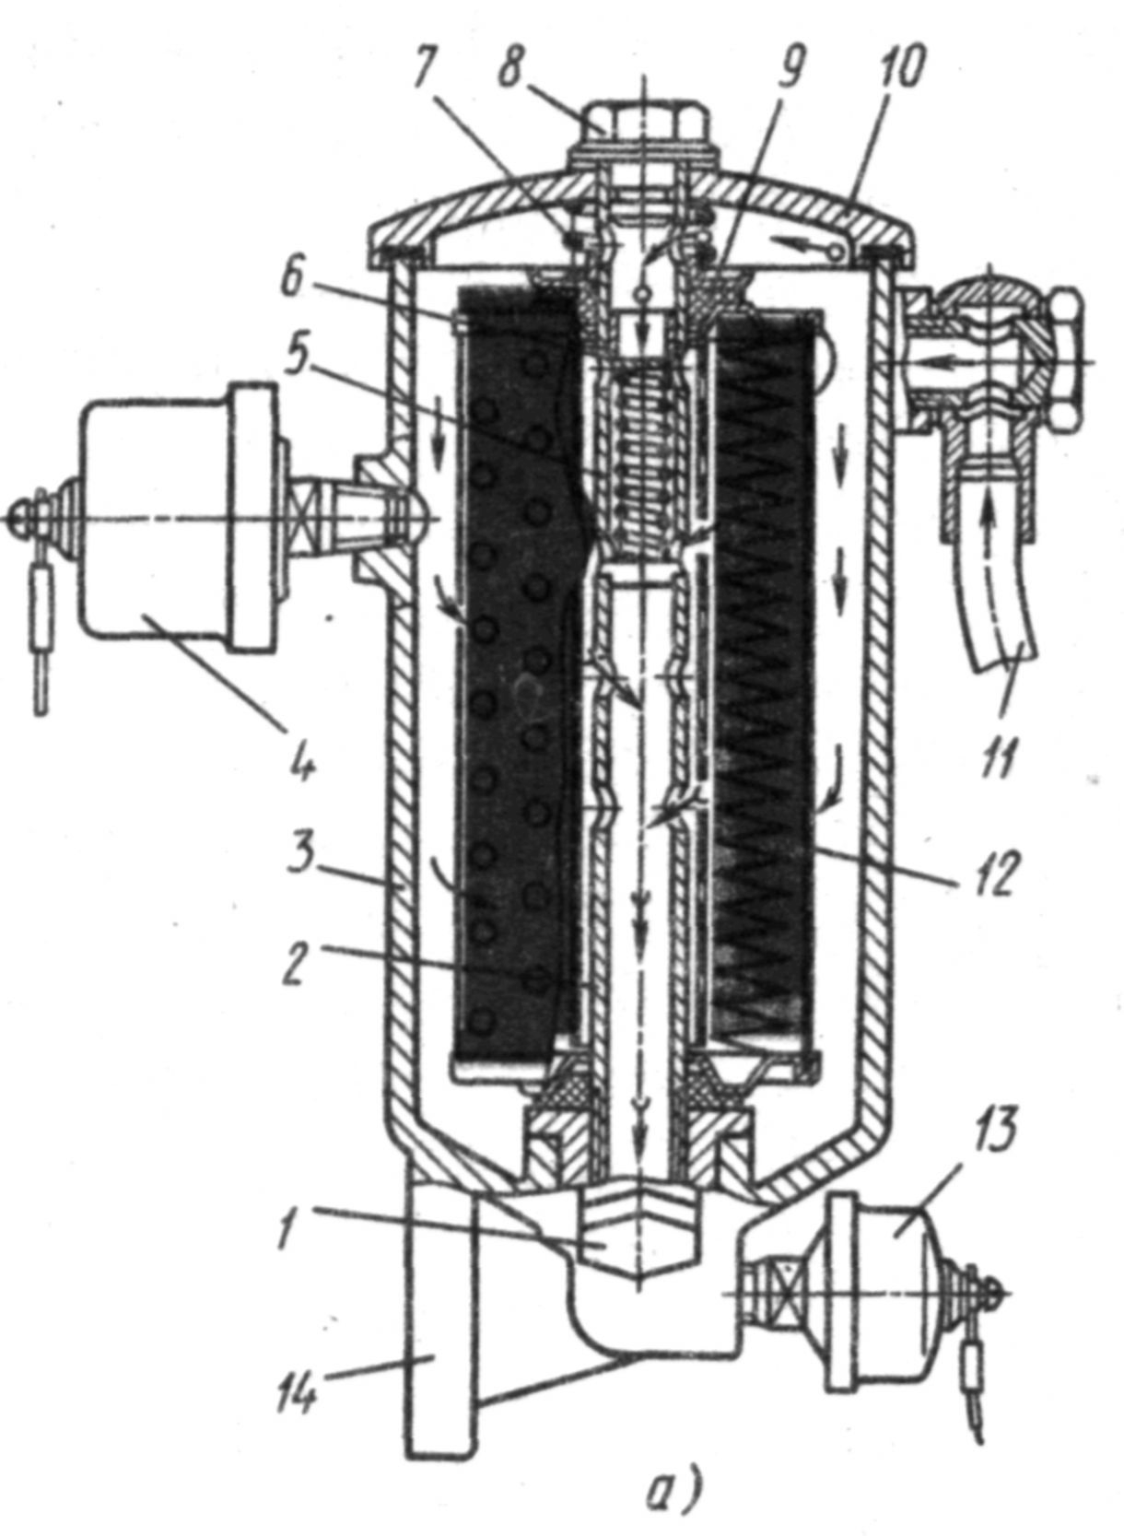
Рис. 2. Полнопоточный масляный фильтр
1—пробка сливного отверстия; 2—сливная трубка; 3—корпус фильтра; 4—датчик указателя давления масла; 5— пружина перепускного клапана; 6—перепускной клапан; 7—пружина; 8—болт сливной трубки; 9—уплотнение фильтрующего элемента; 10—крышка; 11—маслопровод; 12—фильтрующий элемент; 13—датчик лампы аварийного давления масла; 14—привалочная плоскость корпуса.

На легковых автомобилях при техническом обслуживании заменяется корпус фильтра с фильтрующим элементом, а на автомобилях ГАЗ, КамАЗ и МАЗ и заменяют фильтрующий элемент.

Фильтр центробежный с реактивным приводом (центрифуга).
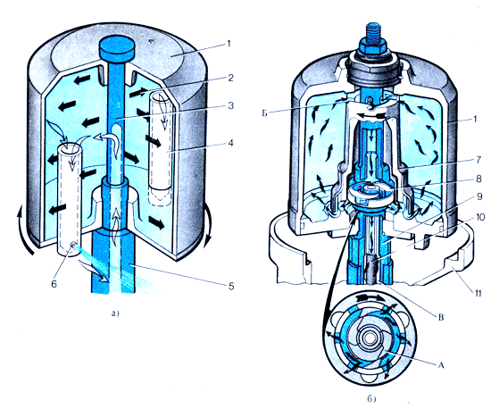
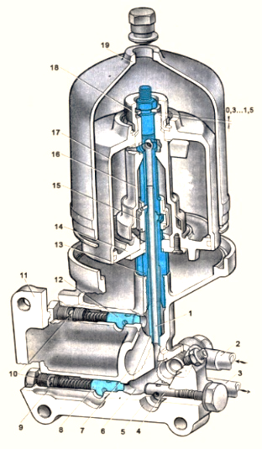
Рис. 3 Центробежный масляный фильтр:
1 – маслоподводящий канал, 2 – трубка подвода масла, 3 - трубка отвода горячего масла в радиатор, 4 - радиаторный клапан, 5, 6 - каналы отвода очищенного не охлажденного и охлажденного масла в магистраль, 7 - канал подвода неочищенного масла в фильтр 8 - сливной клапан, 9 - полость слива масла в картер двигателя, 10 - регулировочные винты клапанов, 11 - корпус фильтра, 12 - перепускной клан, 13 - пустотелая ось, 14 - крышка, 15 - насадок (завихритель масла), 16 - корпус ротора, 17 - стакан, 18 - упорная шайба, 19 - колпак.
Колпак центрифуги вращается под действием реактивной силы тангенциально направленных струй масла, вытекающие из двух жиклеров. Когда давление масла около 0,3 МПа (3 кгс / см²), то корпус центрифуги вместе с маслом находится в нем, вращается с частотой 5000 ... 6000 мин ~ 1. При этом тяжелые механические частицы грязи и осадков под действием центробежной силы отбрасываются на стенки корпуса и оседают на них, образуя плотный осадок.

Масляный радиатор, который включается в систему смазки параллельно, размещенный перед радиатором системы охлаждения и предназначен для охлаждения масла.
Редукционный клапан верхней секции масляного насоса двигателя ЗИЛ-130 отрегулировано на давление 0,3 МПа (3 кгс / см²). Если давление повышается, редукционный клапан пропускает часть масла из нагнетательной полости масляного насоса во всасывающую. Редукционный клапан нижней секции отрегулировано на давление 0,2 МПа (1,2 кгс / см²).
Давление масла в системе смазки контролируется электрическим указателем, измерительный преобразователь которого подсоединен к корпусу центробежного масляного фильтра. Нормальное давление масла в прогретом двигателе ЗИЛ-130 при работе на средних оборотах составляет 0,25 .. 0,30 МПа (2,5 ... 3,0 кгс / см²).
В системе смазки, двигателя КамАЗ-740 двухсекционный масляный насос установлен внутри картера. В системе есть два масляные фильтры - центробежный и полнопоточный со сменными фильтрующими элементами.
Масляный насос двигателя ГАЗ-24 закрепляют внутри картера. Он имеет две шестерни, а в крышке - редукционный клапан. Масло поступает к насосу через сетчатый маслоприемники, а при загрязнении - сквозь щель между сеткой и корпусом.
Масляный насос подает все масло в полнопоточный фильтр, состоящий из корпуса и крышки с измерительным преобразователем, центральной трубки с отверстиями. В трубке установлен перепускной клапан, который в результате загрязнения фильтра пропускает неочищенное масло в систему.
В системе смазки давление масла определяется по сигналу указателя или контрольной лампы. В двигателях ЗМЗ-53 и ГАЗ-24 загорается контрольная лампа на щитке приборов, если давление составляет 0,04 ... 0,07 МПа (0,4 ... 0,7 кгс / см²).

3. Вентиляция картера.
Вентиляция картера нужна для удаления паров топлива, отработанных газов, проникающих в картер во время работы двигателя, которые ухудшают качество масла.
В двигателях ЗМЗ-53 и КамАЗ-5320 применяют открытую, вытяжную систему вентиляции. Свежий воздух поступает в картер через неразборный фильтр 1, размещенный в корпусе крышки маслоналивного патрубка.
Картерные газы вытягиваются по выходной трубке 2, которая через маслоуловитель присоединен к полости крышки блока . Во время движения автомобиля у нижнего косой среза создается разрежение, вследствие чего отработанные газы отсасываются по трубке в атмосферу.
Вентиляция картера двигателя ГАЗ-52-12, ЗИЛ-130 и ГАЗ-24 принудительная, с вытяжкой картерных газов через вентиляционную трубку во впускной трубопровод.

- Неисправности системы смазки
Неисправности, которые появляются в системе смазки, приводят к повышению или понижению давления масла в системе и соответственно к ухудшению смазки трущихся деталей. Основными неисправностями системы смазки являются: пониженное давление масла, отсутствие давления масла и повышенное давление масла.
Повышенное давление масла возникает при низкой температуре масла на непрогретом двигателе, при поломке редукционного клапана в масляном насосе, а также при использовании масла не соответствующему сезону.
Пониженное давление масла возникает при износе деталей шестеренчатого масляного насоса, неполном закрытии редукционного клапана насоса, низком уровне масла, засорении маслоприемника и сильном износе вкладышей КШМ.
Отсутствие давления масла возникает из-за прекращения работы масляного насоса, полного открытия редукционного клапана, очень низкого уровня масла в картере двигателя, возможна поломка датчика. При возникновении этой неисправности необходимо сразу прекратить работу двигателя и выяснить причину неисправности.

Контрольные вопросы.

1.Для чего служит масляный насос двигателя?
2. Какой тип масляных насосов используется на двигателях отечественного производства?
3.Устройство и принцип работы шестеренчатого масляного насоса.
4. Какие типы масляных фильтров используются на автомобильных двигателях?
5. Как устроен полнопоточный масляный фильтр?
6. Устройство и принцип работы центробежного масляного фильтра?
7. Для чего нужна вентиляция картера двигателя?
8. Принцип работы принудительной вентиляции картера двигателя.

Рекомендации для самостоятельной работы:
1. Содержание лекции распечатать для формирования сборника лекций.
2. Ответить письменно на вопросы для закрепления и осмысления материала.
3. Выполнить сканирование или фотографирование ответов и выслать на адрес эл. почты rom-ave@mail.ru до 21.00

